Khám phá Web Office của Microsoft
Các ứng dụng Office web (Web Apps) của Microsoft cho phép bạn xem, chỉnh sửa và chia sẻ các tài liệu thuộc bộ MS Office thông qua môi trường web với các chức năng tương tự như gói cài đặt trên máy. Mới gần đây, hãng lại mới cho ra mắt thêm một vài chức năng mới vào bộ ứng dụng Office trên môi trường web này.
Microsoft Web Apps là một dịch vụ mới sẽ ra mắt trùng với thời gian giới thiệu Office 2010. Với Web Apps bạn có thể chia sẻ, đọc, chỉnh sửa và tạo các văn bản từ trên chình duyệt. Điều này cho phép bạn dễ dàng chia sẻ tài liệu với bạn bè hay các đồng nghiệp trong một dự án quan trọng. Cũng giống như cách cộng tác trong Zoho hay Google Docs, tuy nhiên Web Apps khiến cho bạn có cảm giác quen thuộc với công cụ tương tự như trong bộ MS Office.
Các file bạn làm việc sẽ được lưu trữ trên tài khoản Live SkyDrive của bạn và thông qua đó có thể quản lý và tổ chức lưu trữ các file một cách có hệ thống
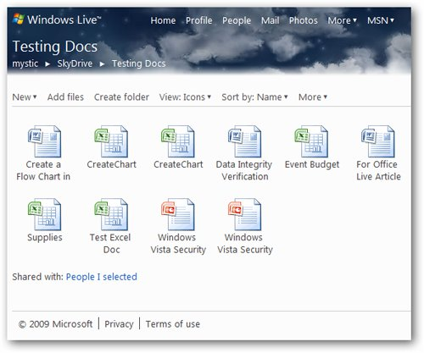
Bạn có thể truy cập vào các tài liệu và cho phép những người dùng khác để lại bình luận cho tài liệu đó trong các dự án làm việc cộng tác với nhiều người.
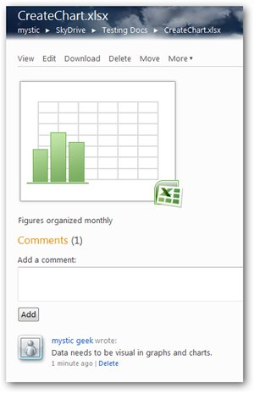
Mỗi một tài liệu được lưu trữ trên Live SkyDrive bạn đều thấy có 1 địa chỉ URL dành để chia sẻ tài liệu cho mọi người.
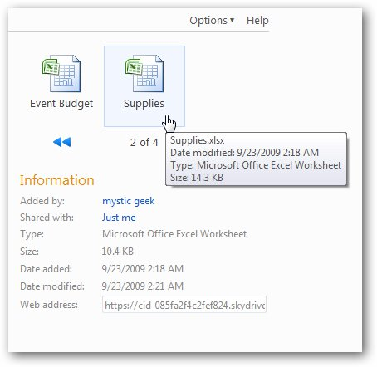
Tạo và sửa một tài liệu mới trực tiếp trên Web Apps
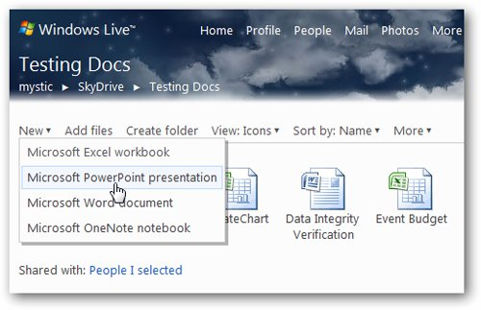
Chỉnh sửa quyền điểu khiển xem những ai có thể truy cập vào các tài liệu và để họ chỉ có thể đọc hay chỉnh sửa tài liệu.
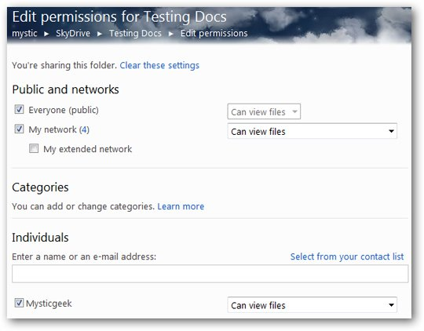
Một điều cần lưu ý là bạn sẽ cần sử dụng các định dạng Office 2007 (.xlsx .pptx .docx) hoặc cao hơn. Nếu muốn chỉnh sửa một tài liệu trong định dạng cũ hơn, website sẽ convert định dạng của nó.
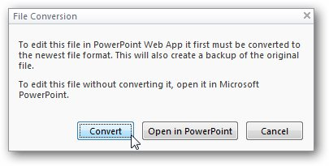
Microsoft Word
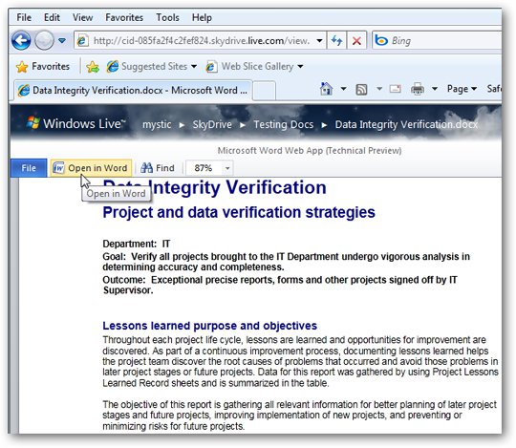
Xem một tài liệu MS Word trên Google Chrome
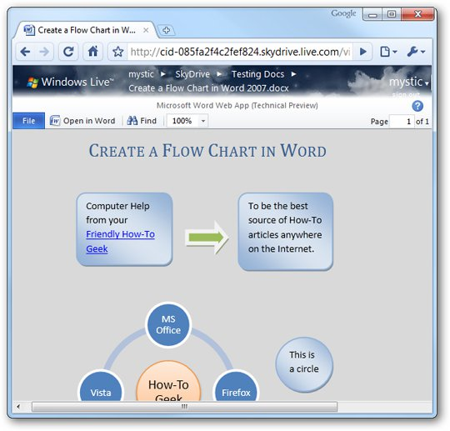
Excel
Sau khi mở file, bạn có thể click vào nút chỉnh sửa để thay đổi tài liệu. Bạn có thể thấy hàm sử dụng của ô tương ứng trên tab Home.
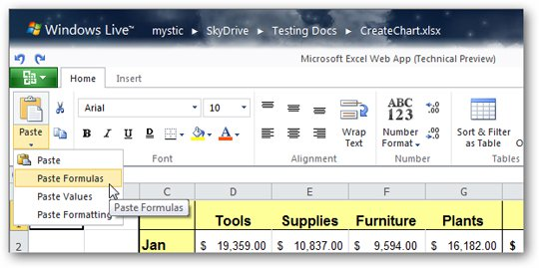
Đương nhiên các hàm sử dụng cũng có giới hạn
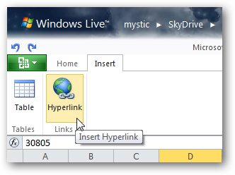
Tạo một Workbooks mới
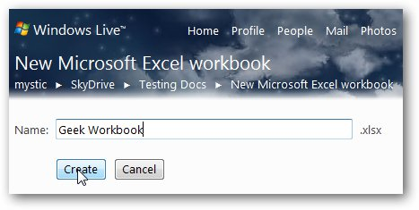
Một Worksheet mới
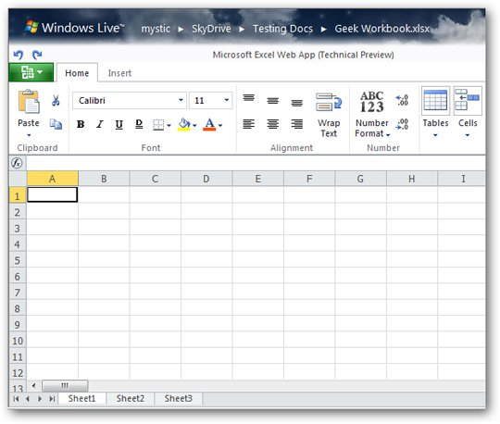
Chỉnh sửa tài liệu Excel trên trình duyệt Firefox
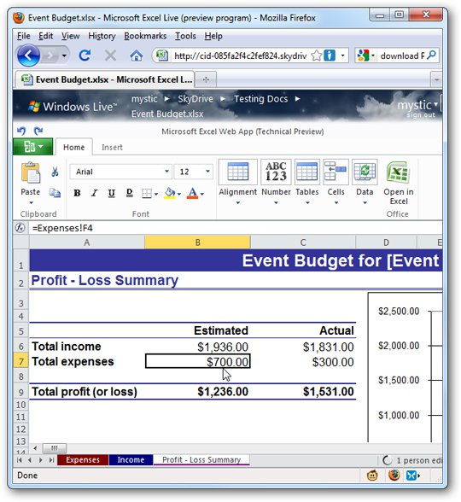
… Trên Google Chrome
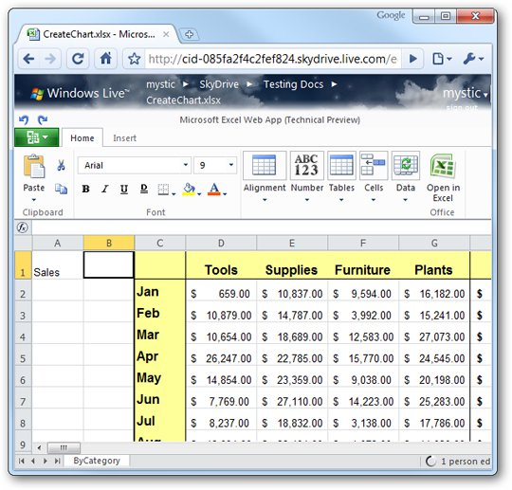
PowerPoint
Các tính năng của PowerPoint trên web cũng bị giới hạn
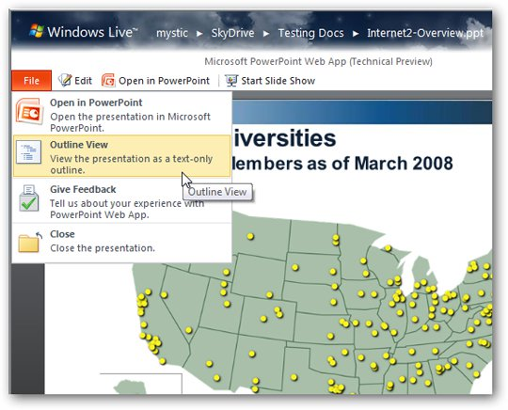
Nó có 3 tab Home, Insert và View với một vài tính năng chỉnh sửa cơ bản
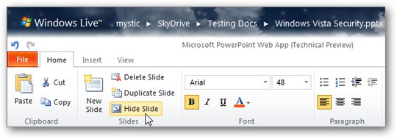
Bạn có thể vào phần xem Slide Show một trình chiếu bên trong một cửa sổ trình duyệt.
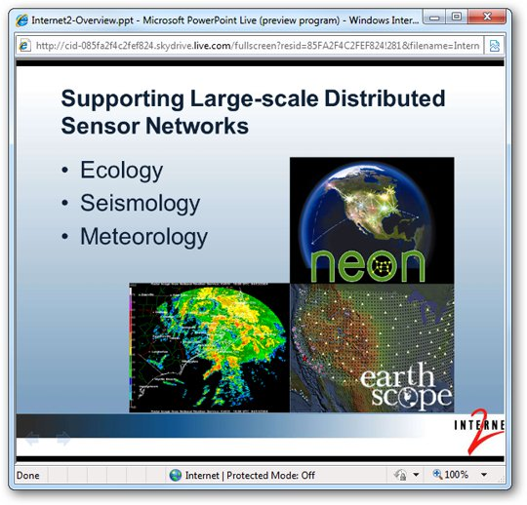
Chỉnh sửa PowerPoint trên Firefox
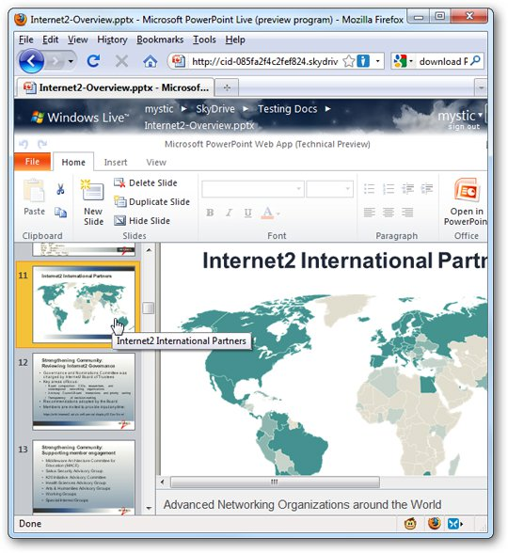
Tạo một Slide mới trên Google Chrome.
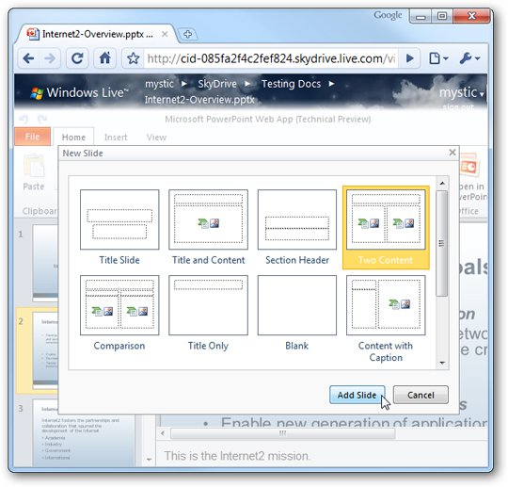
Nếu muốn thử Office Live Apps bạn sẽ phải cần một tài khoản Windows Live và một vài tài liệu MS Office.

